  многокомн. кв. посуточно
  Брянская область, Брянск, район Советский, ул. Имени И.Н. Лысенко, 3
  Метро:
  2 700 ₽ в сутки
  депозит, без предоплаты
    Общая информация:
    Этаж: | 8 / 17
    Общая площадь: | 30.0 м²
    Площадь комнат: | —
    Жилая площадь: | —
    Площадь кухни: | —
    В квартире:
     | Кухонная мебель
     | Мебель
     | Холодильник
     | Можно с животными
     | Можно с детьми
     | Телевизор
     | Стиральная машина
     | Лоджия
     | Телефон
  06 июля, 07:08
  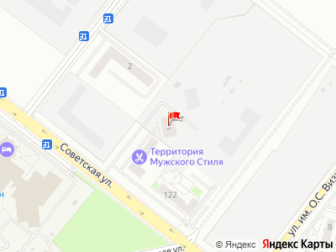
Представитель: Представитель: ID 94408714
Квартира посуточно в новом современном ЖК Ягода. Новый город (Советский район), от собственника!
Предлагаю уютную квартиру в доме, сданном в январе 2026 года, — рядом с ТЦ Аэропарк, комплексом Аэротермы (бассейны, сауны, аквапарк) и Дворцом Единоборств.
В квартире есть всё для комфортного отдыха:
- кондиционер;
- двуспальная кровать;
- WiFi и Smart TV с подписками Okko и Кинопоиск;
- оборудованная кухня (холодильник, плита, микроволновка, чайник);
- посуда, базовые специи (соль, перец);
- чай, кофе, сахар и питьевая вода — уже для вас;
- утюг, фен, гладильная доска, стиральная машина (с порошком);
- полотенца (по количеству гостей) и тапочки.
Условия бронирования и заселения:
- заселение после 14:00
- расчётный час 12:00;
- заселение по паспорту и договору;
- взимается залог 1-3 тыс. рублей;
- предоставляются отчётные документы (договор, счёт, чек с QRкодом).
Важные правила:
- в квартире запрещено курить (место для курения — на лоджии);
- запрещены вечеринки и любые шумные мероприятия;
- не допускается проживание с животными;
- просим соблюдать тишину с 22:00 до 06:00
Обратите внимание: поскольку дом новый, в соседних квартирах могут проводиться ремонтные работы (учтите данный момент при бронировании).
Телефоны:

